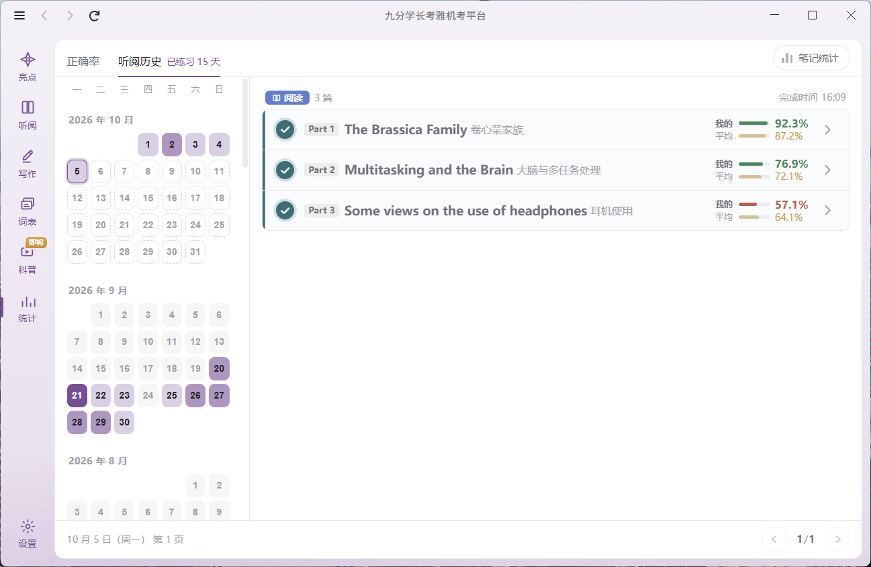
这次阅读的得分是7.0，原本是能7.5的，我犯了很愚蠢的错误，下面我将一一复盘
PART1:12/13
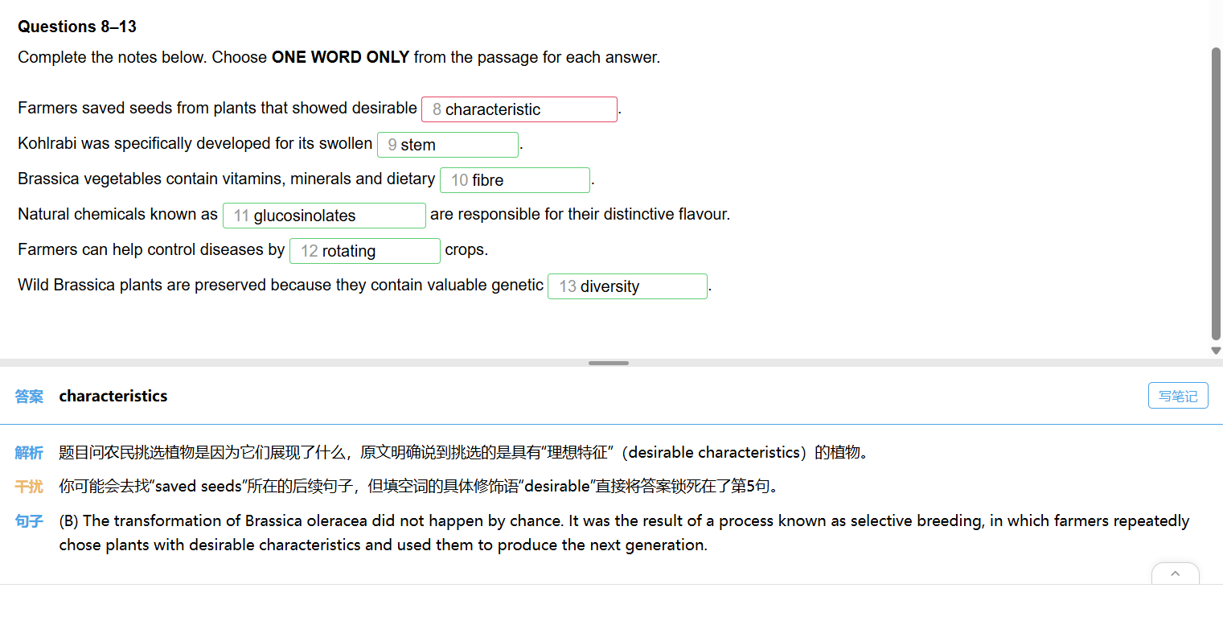
单词拼写的错误，忘记加S了，下次直接复制粘贴，这个是

PART2:10/13
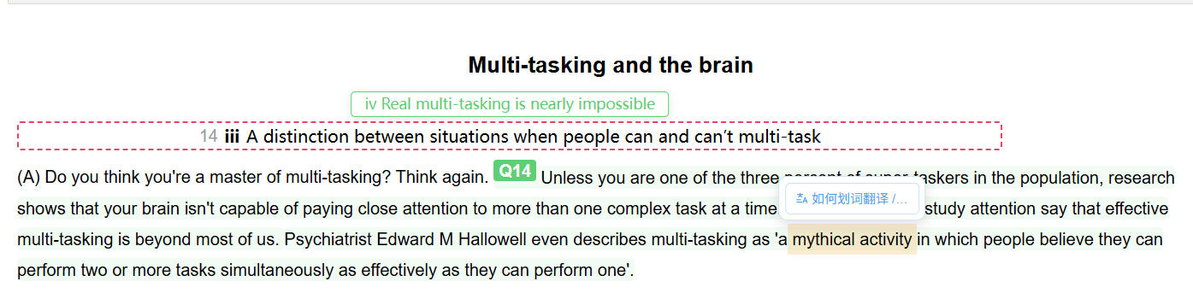
Mythical是解题关键
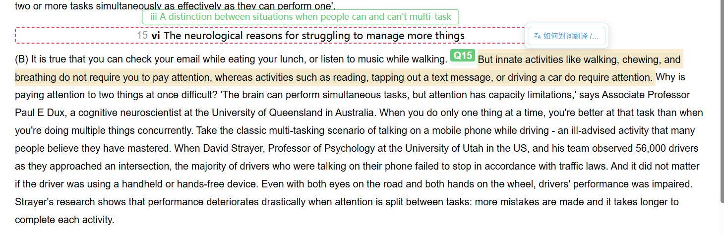
B段区分了本能活动（innate activities，如走路）不需要注意力，而阅读、开车等活动需要注意力，解释了为什么有时能做两件事有时不能，对应选项 iii（区分人们能和不能进行多任务处理的情况）。
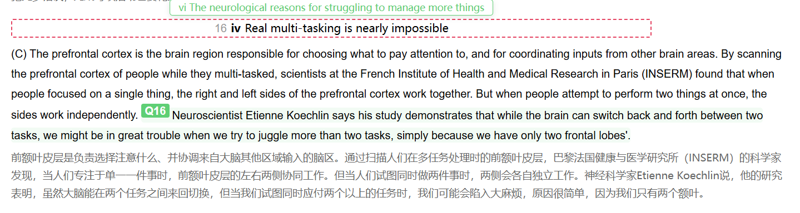
Neuroscientist和neurological是解题的关键

PART3:8/13
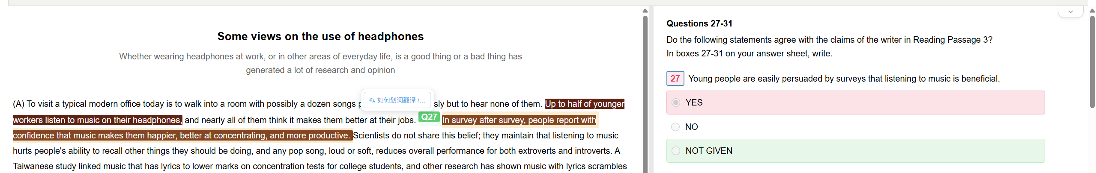
A段提到年轻人自信地报告（report with confidence）音乐让他们更好，但文中并没有说他们是被调查“说服（persuaded）”的，这属于无中生有

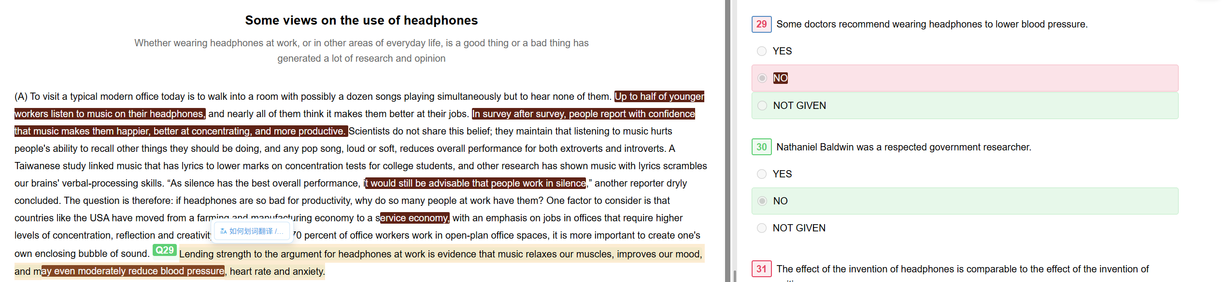
从未提及有“医生推荐（doctors recommend）”通过戴耳机来做这件事，选 NOT GIVEN。
原文中有一个词estimated，我把他的意思误认为是调查的意思了（这就涉及到前面的调查机构了），其实是估计，所以才错。
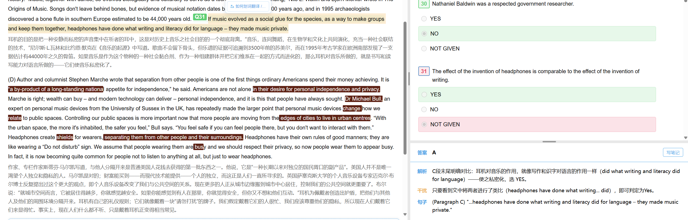
做题时没找到关键句
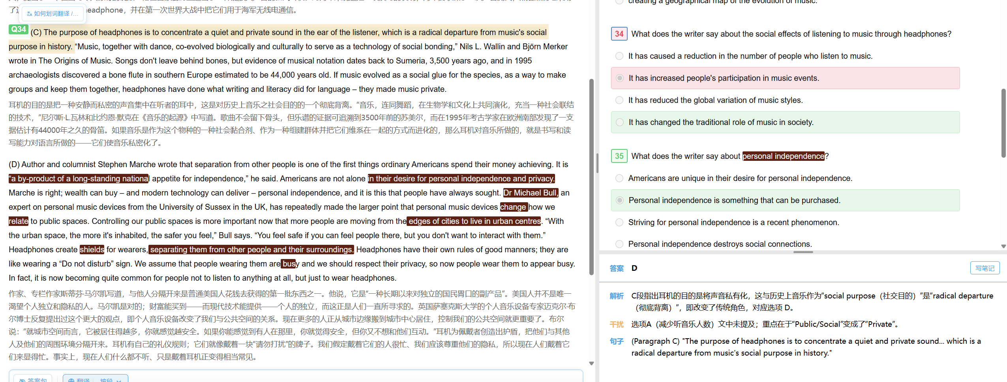
同上

陌生词汇拼写
cabbage 卷心菜 broccoli 西兰花 neurological 神经的 multi-tasking 多任务
neural 神经系统的 cortex 皮层 switch back and forth 来回切换 concurrently 同时地
shields 保护人，盾，庇护 courtesy 礼貌 sought 寻找(seek过去式）eccentric 古怪的
Garage 车库 laundry 洗衣物 resentful 充满愤恨的 fauna 动物群 rebuke 指责
Beetle 甲虫 syllabus 教学大纲 amuse 逗笑 transcend 超越 herbivorous 食草的

